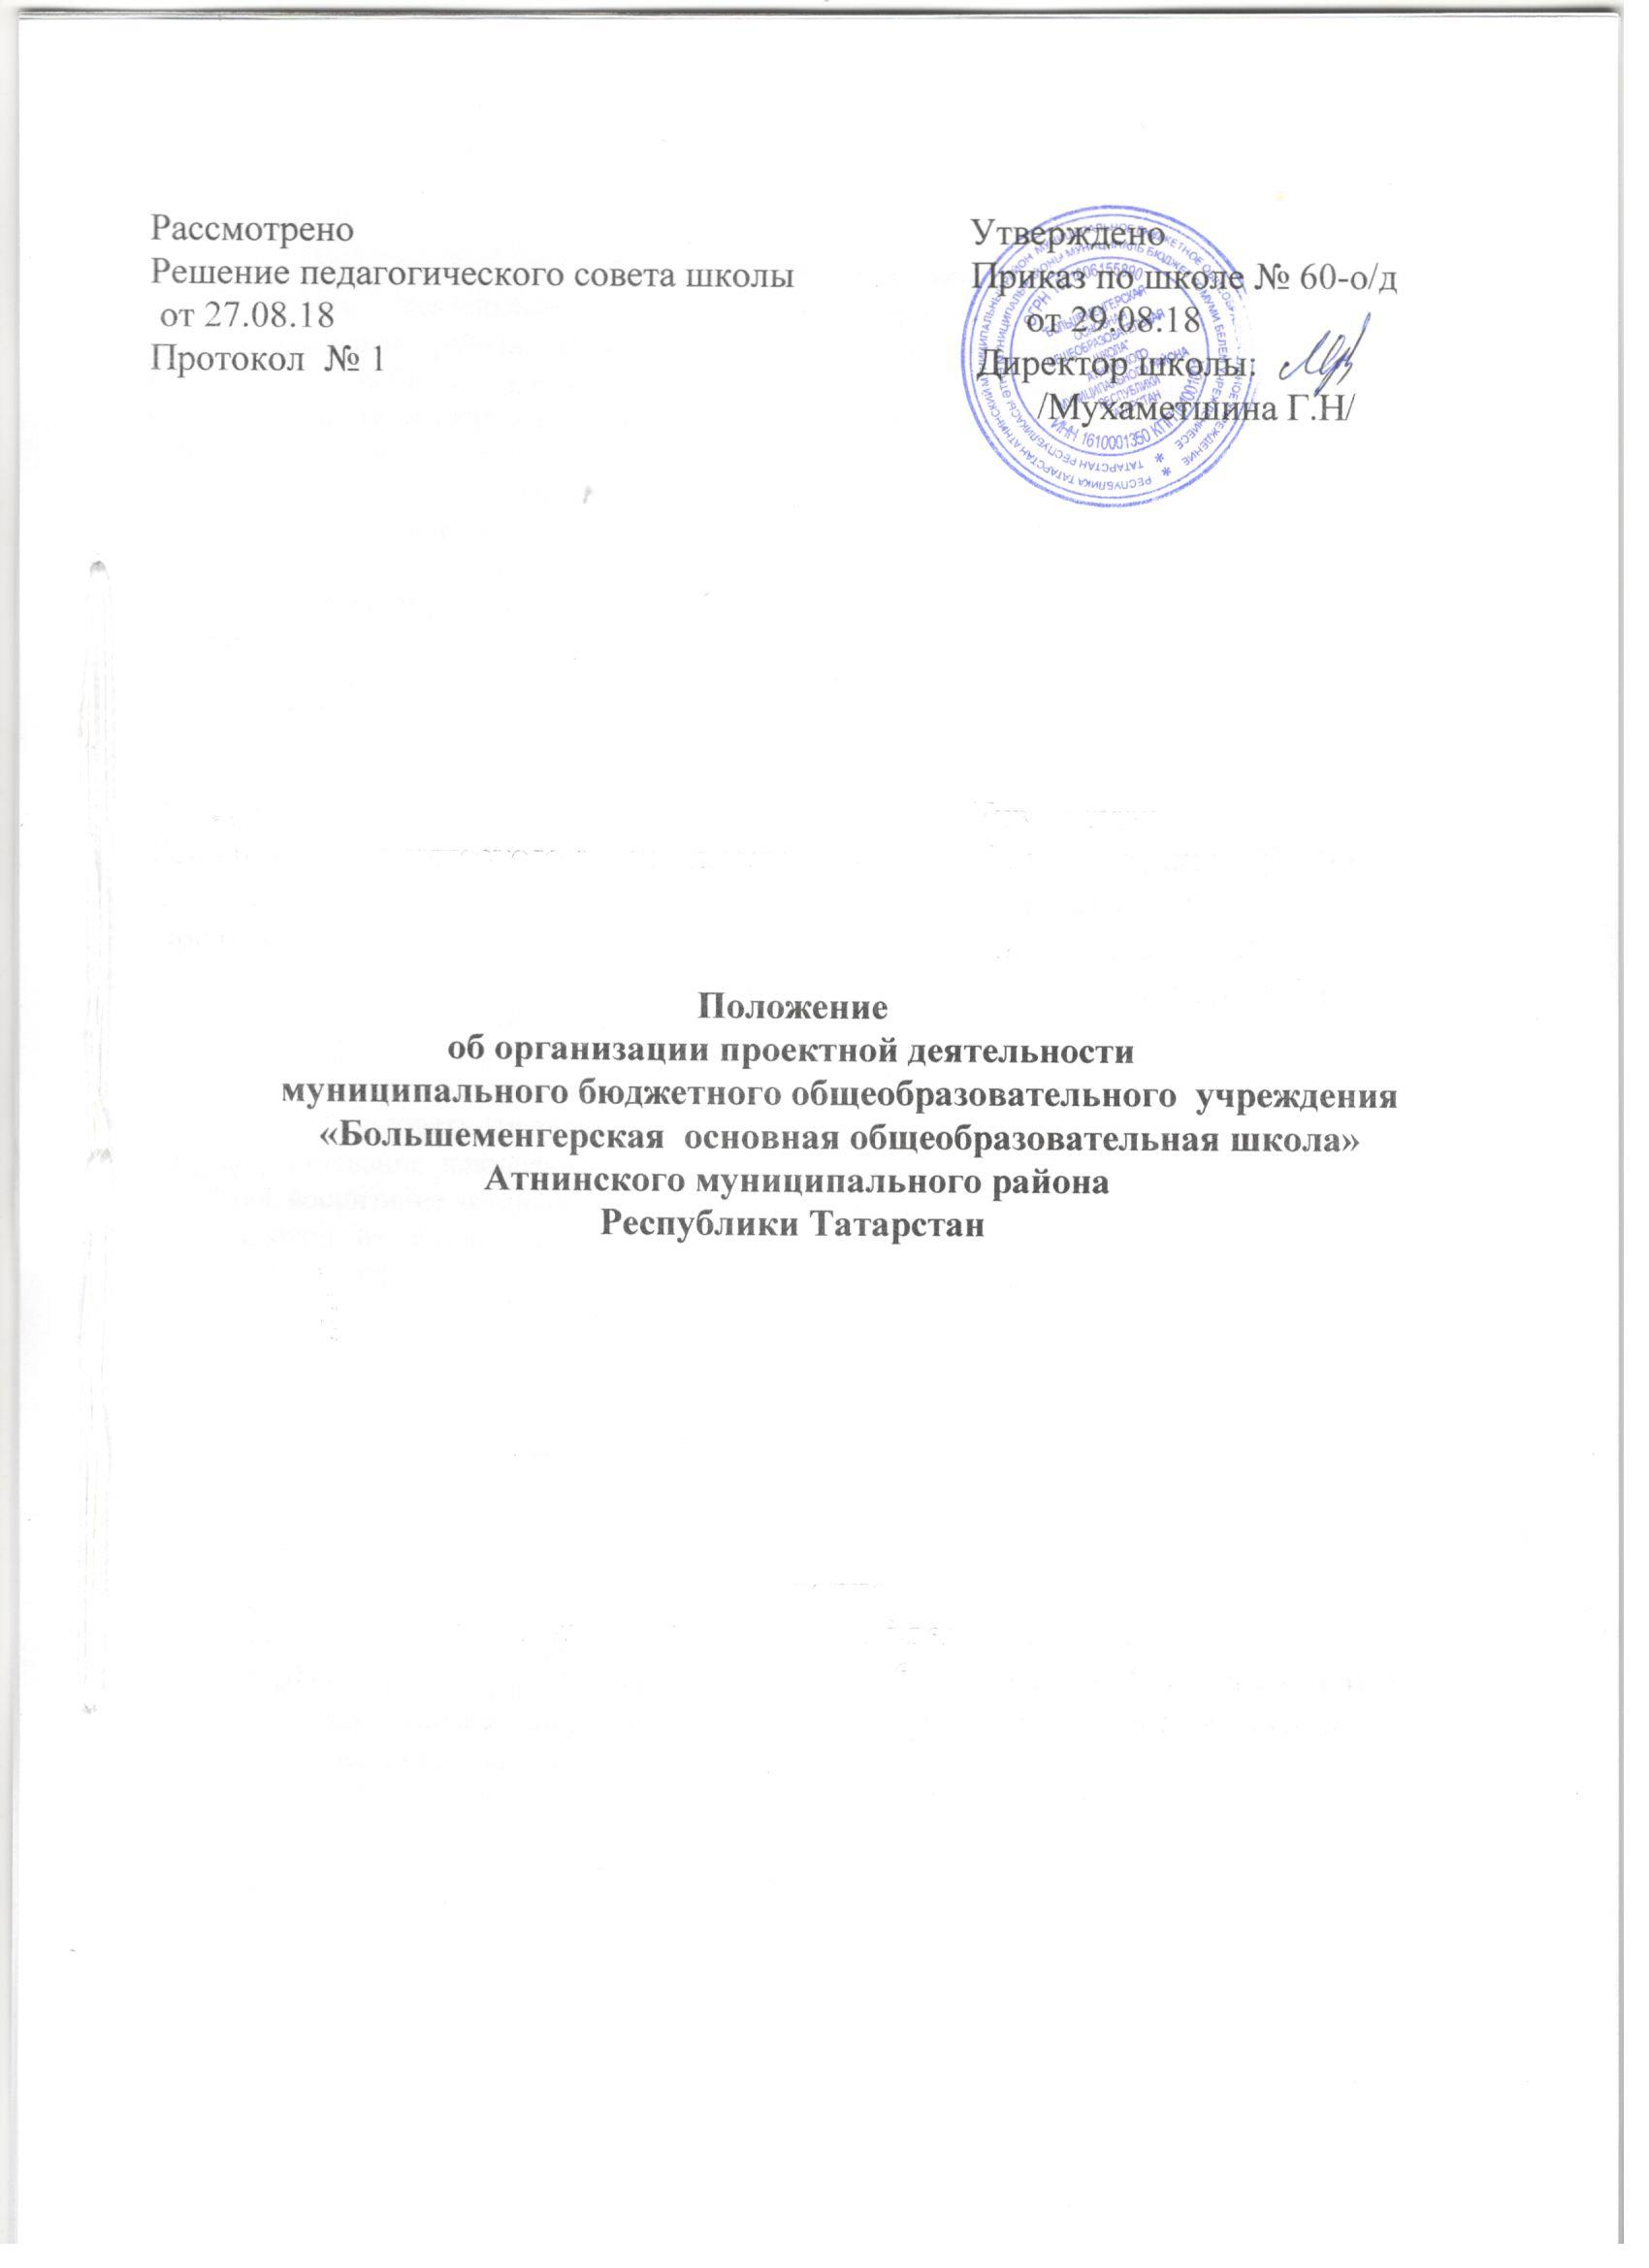

- Общие положения

1.1. Проектная деятельность – это целенаправленно организованная научно-исследовательская работа. Проект выполняется обучающимся в рамках одного или нескольких учебных предметов с целью демонстрировать свои достижения в самостоятельном освоении содержания и методов избранных областей знаний и/или видов деятельности и способность проектировать и осуществлять целесообразную и результативную деятельность (учебно-познавательную, конструкторскую, социальную, художественно-творческую, иную).

1.2. Проектная деятельность учащихся является одним из методов развивающего (личностно-ориентированного) обучения, направлена на выработку самостоятельных исследовательских умений (постановка проблемы, сбор и обработка информации, проведение экспериментов, анализ полученных результатов), способствует развитию творческих способностей и логического мышления, объединяет знания, полученные в ходе учебного процесса, и приобщает к конкретным жизненно важным проблемам.

1.3. Проектная деятельность для учителей является одной из форм организации учебной деятельности, развития компетентности, повышения качества образования, демократического стиля общения с детьми.

1.4. Проектная деятельность является составной частью образовательного процесса школы и проходит в урочное и внеурочное время в течение учебного года.
- Цели проектной деятельности

2.1. Создание условий для формирования проектных умений и навыков обучающихся, способствующих развитию их индивидуальности и творческой самореализации.

2.2. Совместный поиск учащимися и педагогами новых комплексных знаний, овладение умениями использовать эти знания при создании своего интеллектуального продукта.

2.3. Формирование ключевых компетенций, необходимых каждому члену современного общества, воспитание активного ответственного гражданина и творческого созидателя.

2.4. Переход от традиционных образовательных форм к сотрудничеству, партнерству учителя и ученика.
- Задачи проектной деятельности

3.1. Укрепление, совершенствование и дальнейшее развитие сложившейся в школе системы проектной деятельности.

3.2. Формирование проектных умений и навыков:
- проблематизации;
- навыков сбора и обработки информации;
- целеполагания;
- планирования;
- коммуникационных умений;
- презентационных умений;
- рефлексивно-оценочных умений.
3.3. Поиск новых направлений и форм творческого проектирования.

3.4. Укрепление престижа участия в проектной деятельности, воспитание сознательного, ответственного отношения к занятиям в проектно-образовательной сфере.
3.5. Активный поиск партнеров по проектной деятельности и укрепление разнообразных взаимополезных контактов.

3.6. Вовлечение в творческое проектирование новых его членов.
3.7. Формирование умения достигать поставленной цели.
3.8. Формирование ключевых компетентностей учащихся:

социальной компетентности – способности действовать в социуме с учётом позиций других людей;

коммуникативной компетентности – способности вступать в коммуникацию с целью быть понятым;

предметной компетентности – способности анализировать и действовать с позиции отдельных областей человеческой культуры;

организаторской компетентности – способности освоения управленческой позиции; исследовательской компетентности – способности собирать, анализировать и

презентовать материал.
3.9. Повышение мотивации учащихся к процессу обучения.
3.10. Введение в учебный процесс новых форм учебной деятельности и оценивания.

3.11. Выявление интересов и склонностей обучающихся, формирование практического опыта в различных сферах познавательной деятельности обучающихся, ориентированных на профессиональный образ будущего.

3.12. Обучение планированию (учащийся должен уметь четко определить цель, описать основные шаги по ее достижению, концентрироваться на достижении цели на протяжении всей работы).

3.13. Формирование навыков сбора и обработки информации, материалов (учащийся должен уметь выбрать подходящую информацию и правильно ее использовать).

3.14. Развитие умения анализировать и критически мыслить.

3.15. Развитие умения составлять письменный отчет о самостоятельной работе над проектом (составлять план работы, четко оформлять и презентовать информацию, иметь понятие о библиографии).

3.16. Формирование позитивного отношения к деятельности (учащийся должен проявлять инициативу, стараться выполнить работу в срок в соответствии с установленным планом работы).
- Организация проектной деятельности
Проектная деятельность является составляющей образовательного процесса школы.
4.1. Руководителем проекта является учитель.

4.2. Темы проектов могут предлагаться как учителями, так и учениками. Тема, предложенная учеником, согласуется с учителем.

4.3. Проект может быть групповым или индивидуальным.

4.4. Проект может носить предметную, метапредметную, межпредметную направленность.

4.5. Этапы работы над проектом:
- поиск темы, определение типологии проекта, согласование с руководителем календарного плана работы над проектом, заявление темы, определение участников проекта;

- работа над проектом, оформление письменного отчета в виде реферата;
- публичная защита проекта.

4.6. Проектные задания должны быть четко сформулированы. Цели и средства ясно обозначены.

4.7. Первоначально учащиеся защищают свои проекты на уровне класса. Для оценки проектов применяется коллективная экспертная оценка проектов, которая включает самооценку учащихся, оценку педагогов, оценку одноклассников.

4.8. В конце года подводятся итоги, обобщаются материалы, анализируются результаты.

  - Виды проектов
Проекты, выполняемые в Школе, могут быть различных видов:
5.1. По типу деятельности:

- исследовательские;

- творческие;
- ролево-игровые;
- информационные;
- практико-ориентированные.
5.2. По числу участников:

- индивидуальные;
- парные;

- групповые.
5.3. По продолжительности:

- краткосрочные;
- среднесрочные;
- долгосрочные.
6. Типы проектов

6.1. Классификационный, позволяющий его автору обобщить материал, изучаемый в различных разделах науки и в разное время.

6.2. Познавательный, позволяющий его автору изучить внепрограммный теоретический материал и показать его применение к решению проблем основного курса.

6.3. Исследовательский, где основным содержанием проекта является цепочка задач или проблем, решаемых автором самостоятельно.

6.4. Особенности каждого типа:

- Классификационный - предполагает обоснование принципа выбора классификации, ее полноту и достаточно высокий уровень обобщения программного материала, наличие внутренней связи между внешне далекими понятиями.

- Познавательный - подразумевает изучение его автором достаточно сложного теоретического материала, далеко выходящего за рамки программы. В итоге должны быть собраны воедино и доступно изложены основные положения изученного, приведены яркие примеры, иллюстрирующие характерные идеи и методы. Желательно, чтобы автор отметил возможность практического применения изложенных идей в областях далеких от данного предмета.

- Исследовательский - требует от автора гораздо большего объема самостоятельной работы. Его основой является исследование свойств выбранного объекта исследования. Материал излагается в виде логически связанной цепочки решенных задач и рассмотренных проблем.

Отдельный интерес (независимо от типа) представляют проекты, иллюстрирующие различные межпредметные связи.
7. Требования к проектным работам
7.1. Требования к содержанию проектной работы
7.1.1. Проекты должны быть посвящены одной из актуальных проблем научной, культурной, политической, социальной жизни современного мирового сообщества.
7.1.2. Проект должен представлять исследовательскую – индивидуальную или коллективную работу.
7.1.3. Проектная работа включает не только сбор, обработку, систематизацию и обобщение информации по выдвинутой проблеме, но и представляет собой самостоятельное исследование, демонстрирующее авторское видение проблемы, оригинальное ее толкование или решение.
7.1.4. Проект должен иметь практическую направленность, быть востребованным и иметь возможность применения в той или иной сфере человеческой деятельности.
7.1.5. Проектная работа может формироваться из тематических частей, фрагментов, мини – проектов, выполненных для конкретных учебных целей и уже успешно использованных по своему назначению.
7.2.Требования к оформлению проектной работы.
7.2.1.Проектная работа должна быть представлена в печатном и электронном виде (презентация, сайт, цифровой фильм и т. д.).
7.2.2.Текст работы должен быть структурирован и оформлен в соответствии с существующими требованиями: формат листов А 4; интервал – 1,5; размер шрифта 14; отступ справа и слева – 1,5 см., нумерация страниц (колонтитулы).
7.3. Защита проектной работы
7.3.1. Публичная защита проекта проводится самим автором или представителями творческой группы. Представление – защита проводится в устной форме, с обязательной демонстрацией фрагментов проекта или его короткой демонстрационной версией.
7.3.2. Перед защитой её участники обязаны провести экспертное тестирование демонстрационной техники, записать проект или его демонстрационную версию на компьютер, который будет использоваться во время защиты, проверить качество записи и условия демонстрации.
7.3.3. Перед началом презентации жюри предоставляется проект (на бумажном и электронном носителе), оформленный в соответствии с установленным образцом.
7.3.4. Авторы или представители творческой проектной группы должны ответить на вопросы жюри.
7.3.5. Содержание и композиция защиты проекта – инициативное и творческое право его авторов, однако в выступлении должны быть освещены следующие вопросы:
-обоснование выбранной темы – её актуальность и степень исследованности;
-определение цели и задач представленного проекта, а также степень их выполнения;
-краткое содержание выполненного исследования, с обязательными акцентами на ключевых положениях и выводах;
-обязательное определение степени самостоятельности в разработке и решении поставленных проблем;
-рекомендации по возможной сфере практического использования данного проекта.
7.3.6. В ходе презентации проекта возможно использовать различные дополнительные печатные, рекламные продукты (программы, буклеты, проспекты, аннотации и т.д.)

8. Критерии оценки проектной работы

8.1. Способность к самостоятельному приобретению знаний и решению проблем, проявляющаяся в умении поставить проблему и выбрать адекватные способы её решения, включая поиск и обработку информации, формулировку выводов и/или обоснование и реализацию/апробацию принятого решения, обоснование и создание модели, прогноза, модели, макета, объекта, творческого решения и т. п. Данный критерий в целом включает оценку сформированности познавательных учебных действий.

8.2. Сформированность предметных знаний и способов действий, проявляющаяся в умении раскрыть содержание работы, грамотно и обоснованно в соответствии с рассматриваемой проблемой/темой использовать имеющиеся знания и способы действий.

8.3. Сформированность регулятивных действий, проявляющаяся в умении самостоятельно планировать и управлять своей познавательной деятельностью во времени, использовать ресурсные возможности для достижения целей, осуществлять выбор конструктивных стратегий в трудных ситуациях.

8.4. Сформированность коммуникативных действий, проявляющаяся в умении ясно изложить и оформить выполненную работу, представить её результаты, аргументированно ответить на вопросы.
Критерий | Уровни сформированности навыков проектной деятельности
 | Базовый | Повышенный
Самостоятельное  приобретение  знаний и решение  проблем | Работа в целом  свидетельствует о  способности самостоятельно  с опорой на помощь  руководителя ставить  проблему и находить пути её  решения;  продемонстрирована  способность приобретать  новые знания и/или  осваивать новые способы  действий, достигать более  глубокого понимания  изученного | Работа в целом свидетельствует о  способности самостоятельно ставить  проблему и находить пути её  решения; продемонстрировано  свободное владение логическими  операциями, навыками критического  мышления, умение самостоятельно  мыслить; продемонстрирована  способность на этой основе  приобретать новые знания и/или  осваивать новые способы действий,  достигать более глубокого  понимания проблемы
Знание предмета | Продемонстрировано  понимание содержания выполненной работы. В  работе и в ответах на  вопросы по содержанию  работы отсутствуют грубые  ошибки | Продемонстрировано свободное  владение предметом проектной деятельности. Ошибки отсутствуют
Регулятивные  действия | Продемонстрированы  навыки определения темы и  планирования работы.  Работа доведена до конца и  представлена комиссии;  некоторые этапы  выполнялись под контролем  и при поддержке  руководителя. При этом  проявляются отдельные  элементы самооценки и  самоконтроля обучающегося. | Работа тщательно спланирована и  последовательно реализована,  своевременно пройдены все  необходимые этапы обсуждения и  представления.  Контроль и коррекция  осуществлялись самостоятельно
Коммуникация | Продемонстрированы  навыки оформления  проектной работы и  пояснительной записки, а  также подготовки простой  презентации. Автор отвечает  на вопросы | Тема ясно определена и пояснена.  Текст/сообщение хорошо  структурированы. Все мысли  выражены ясно, логично,  последовательно, аргументированно.  Работа/сообщение вызывает интерес.  Автор свободно отвечает на вопросы

Уровни сформированности проектно-исследовательских способов деятельности

Баллы | Уровень |  | Критерии оценки |  |  |  | Отметка
1 -3 | пониженный | Ограниченное достижение всех |  | планируемых результатов |  | по | «2»
 |  | теме. Выполнение действий на воспроизведение требуемых
 |  | знаний, умений, навыков; действия по образцу и под контролем
 |  | учителя; проявление ситуативного интереса к учению и
 |  | предмету.
 |  | Исследовательские, | коммуникативные, |  | информационные
 |  | способы деятельности недостаточно сформированы.
4 - 6 | базовый | Достижение основной части планируемых результатов обучения |  |  |  |  | «3»
 |  | по теме. Выполнение действий, свидетельствующих о
 |  | понимании требуемых знаний и умений. Действия по известным
 |  | алгоритмам, при необходимости - с помощью учителя,
 |  | проявление волевых усилий, интереса к учению.
 |  | Исследовательские, | коммуникативные, |  | информационные
 |  | способы деятельности в основном сформированы.
7 - 9 | повышенный | Достижение планируемых результатов обучения по теме в |  |  |  |  | «4»
 |  | целом. Достаточное освоение требуемых знаний, умений,
 |  | навыков для эффективного применения их в знакомых
 |  | ситуациях. Действия самостоятельные или с незначительной
 |  | помощью учителя, проявление заинтересованности в учении и
 |  | достижении результата
 |  | Мыслительные, | исследовательские, |  | коммуникативные,
 |  | информационные навыки в достаточной степени сформированы.
10-12 | высокий | Полное достижение | и превышение планируемых результатов |  |  |  | «5»
 |  | обучения по теме. Свободное владение требуемыми знаниями,
 |  | умениями, навыками, способность применять их самостоятельно
 |  | и эффективно не только в знакомых, но и в новых ситуациях, в
 |  | том числе для решения жизненных проблем. Проявление
 |  | стремления к творчеству.
 |  | Мыслительные, | исследовательские, |  | коммуникативные,
 |  | информационные | навыки | достаточно | развиты, | что
 |  | свидетельствует о сформированности в целом ключевых
 |  | компетентностей.

Приложение 2
Структура проектной работы
Проектная работа состоит из введения, 2-3 параграфов, заключения, списка литературы

(или используемых источников). При необходимости работа может включать приложения. Работа должна быть написана научным языком. Местоимение "я" в научных работах не употребляется. При изложении собственных взглядов автора следует использовать такие выражения, как "по мнению автора", "по нашему мнению", "автор считает" и т.д. Недопустимо использование газетных выражений и штампов, односложных предложений и т.п.

Во введении, общим объемом 1-2 страницы, необходимо:
- обосновать актуальность выбранной темы (обосновывается значимость выбранной
темы),
- определить цель работы (в соответствии с названием работы),
- определить задачи, подлежащие решению в процессе написания работы

- 1-м параграфе необходимо изложить теоретические основы, концепции и принципы, которые, по мнению автора, позволят решить поставленные задачи. Особое внимание следует обратить на критическое осмысление излагаемого материала. На основе сравнения и сопоставления различных точек зрения необходимо обосновать свой собственный подход к решению рассматриваемых проблем. Желательно провести анализ существующих теоретических положений, обосновать и аргументировано выбрать наиболее подходящие концепции и теории.

Во 2-м параграфе необходимо представить практические результаты, полученные в результате экспериментов, опросов и т.д.

- заключении приводятся основные выводы. Заключение целесообразно начать

фразой: "В результате проделанного исследования можно сделать следующие выводы: ...". В состав списка литературы включается вся литература, изученная в процессе написания работы.

Общие требования к оформлению работ

Работа выполняется на листах формата А4 на компьютере. Сдается в сброшюрованном виде в пластиковой папке. Общий объем работы 25 - 30 листов. Страницы нумеруются. Номер страницы на титульном листе не ставится.

Работа должна быть выполнена на компьютере через 1,5 интервала, шрифт Times New
Roman 12.

Поля страницы: верхнее - 2,5 см,нижнее - 2, 5 см,левое - 3,0 см,правое - 1,5 см. Приложения в общий объем работы не входят.

Глава начинается с новой страницы. Между название главы и параграфа никакой текст не пишется.

Точки в заголовках не ставятся.

